Plan de formation
Chacun remplit les différentes formations qu’il a suivies et celles qu’il souhaiterait suivre. Une courte description de la raison pour avoir suivi la formation est la bienvenue.

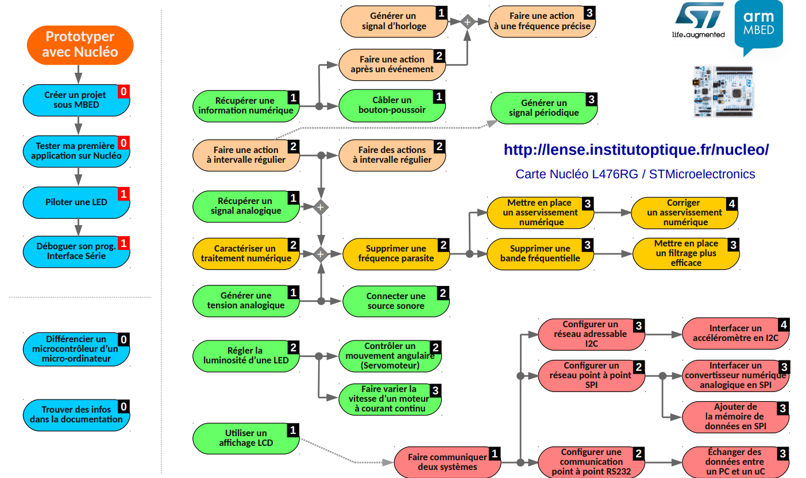

Mohamed:

Ali:

Zakariae:

Vincent:

Etienne:

